Comportements et stratégies : reconnaître et comparer les pieces et billets de dollars
L’élève trie les pièces et les billets, mais a de la difficulté à reconnaître leurs valeurs.  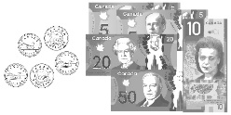  « Je ne suis pas sûr de la valeur de chaque pièce/billet. » | L’élève trie les pièces et les billets en fonction de leurs couleurs et leurs images, mais ne sait pas leurs valeurs.  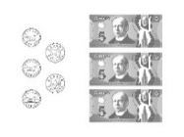  « Je sais que ce sont tous des billets bleus, mais je ne suis pas sûr de leur valeur. » | L’élève connaît la valeur des pièces de 1 $, des pièces de 2 $ et des billets, mais a de la difficulté à comparer leurs valeurs.  « Ceci est une pièce de 2 $ et ceci est une pièce de 1 $. Je ne sais pas laquelle a la plus grande valeur. » | L’élève peut indiquer avec succès les valeurs des pièces et des billets, et les compare de différentes façons.  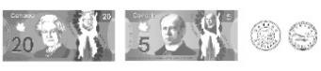  « J’ai ordonné la collection de la plus grande valeur à la plus petite. »
Observations/Documentation

